XU1655 scheda creata il 28 gennaio 2026
Descrizione storico-bibliografica
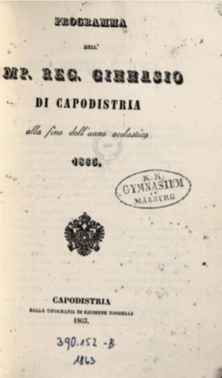
*Primo programma dell'imperiale regio ginnasio di Capodistria. - Trieste : Tipografia del Lloyd austriaco, 1838. - 43 p. ; 28 cm. - LO12118603

*Programma dell'imp. reg. Ginnasio di Capodistria : alla fine dell'anno scolastico .... - [1852]-1863. - Capodistria : Tipografia di Giuseppe Tondelli, [1852]-1863. - volumi ; 23 cm. ((Annuale. - Descrizione basata su: 1863. - TSA1878307
Copia digitale: 1863

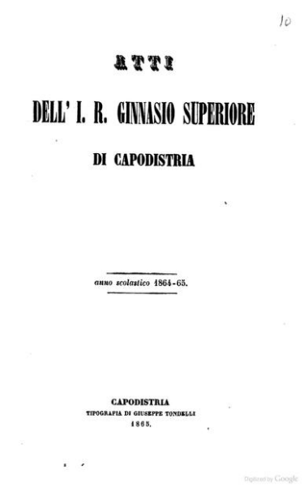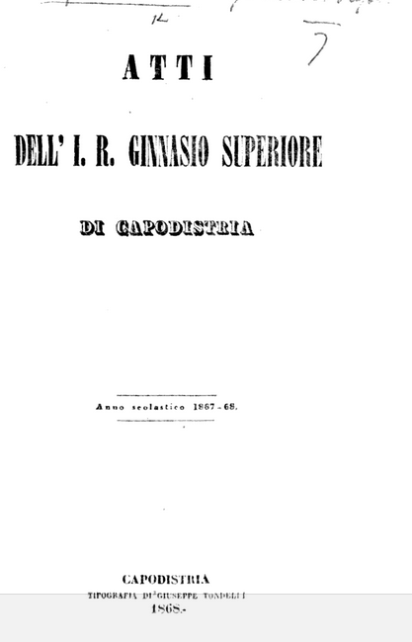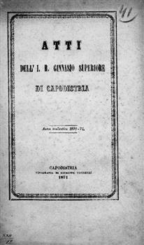
*Atti dell'I.R. Ginnasio superiore di Capodistria. – Anno scolastico 1864/1865-1874/1875. - Capodistria : Tipografia di Giuseppe Tondelli, 1865-1875. – 11 volumi ; 23 cm. ((Annuale. - Luogo di edizione ed editore variano. - TSA1246866
Copia digitale: 1864/65-1874/75
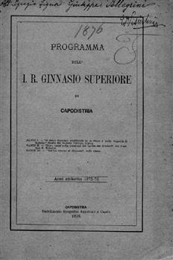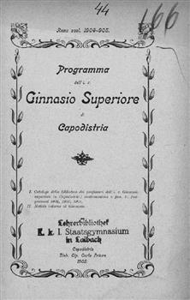
*Programma dell'I.R. Ginnasio Superiore di Capodistria : anno scolastico .... - 1875/76-1905/06. - Capodistria : Stabilimento tipografico Appolonio, 1876-1906. - volumi ; 23 cm. ((Annuale. - Il titolo e l'editore variano. - TSA1746852
Variante del titolo: *Programma dell'Imp. Reg. Ginnasio Superiore di Capodistria
Autore: Ginnasio superiore di Capodistria ; Ginnasio superiore dello Stato <Capodistria>
Copia digitale: 1875/76-1902/03; 1904/05

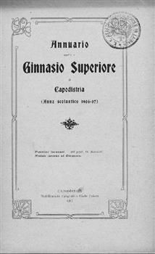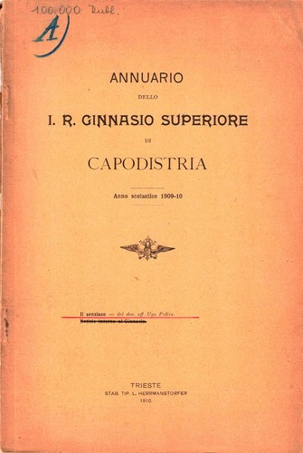
*Annuario dell'i.r. Ginnasio superiore di Capodistria : anno scolastico .... - 1906/07-53 (1914/15). - Capodistria : Stabilimento tipografico C. Priora, 1907-1916. – 10 volumi ; 24 cm. ((Annuale. - Il titolo varia. - Luogo di edizione ed editore variano: Trieste : L. Hermannstorfer. - TSA1751677
Varianti del titolo:
*Annuario del R. Ginnasio-Liceo Carlo Combi e del Corso superiore di Istituto magistrale di Capodistria.
*Annuario dell'Imp. Reg. Ginnasio Superiore di Capodistria
*Annuario dello I. R. Ginnasio Superiore di Capodistria
Copia digitale: 1906/07; 1907/08-1912/13; 1913/1914
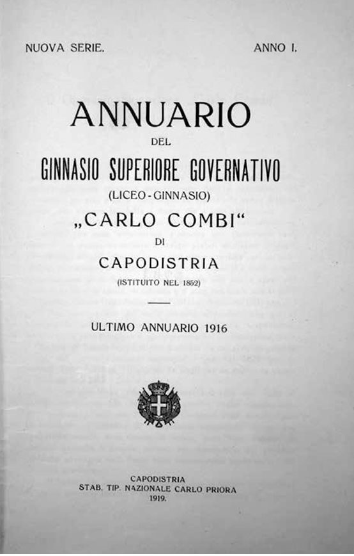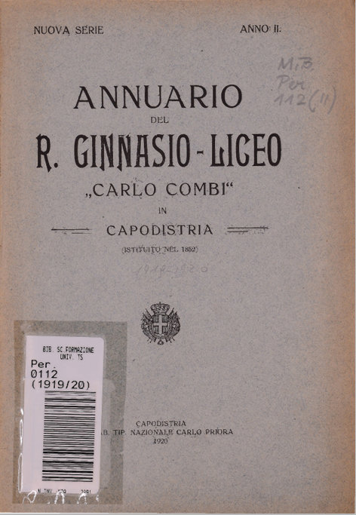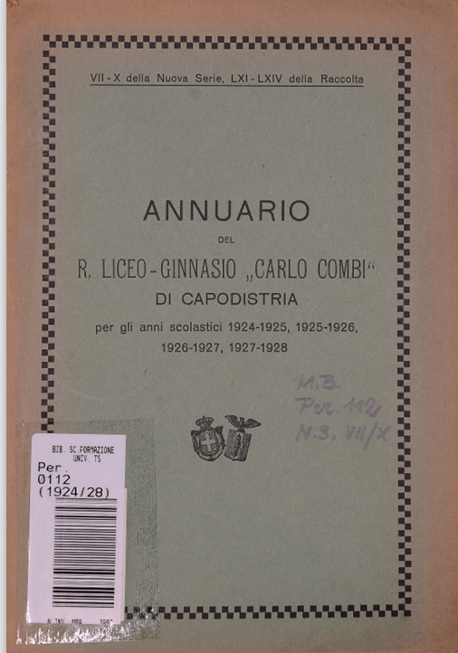
*Annuario del Ginnasio superiore governativo (Liceo-ginnasio) Carlo Combi di Capodistria : istituito nel 1852. – Nuova serie, anno 1. - Capodistria : Stab. Tip. nazionale Carlo Priora, 1919. – 1 volume ; 23 cm. - RML0015243
Autore: Ginnasio superiore governativo Carlo Combi <Capodistria>

*Annuario del R. Ginnasio-Liceo Carlo Combi in Capodistria. – Nuova serie, anno 2 (1920)-7/10 = 61/64 (1924/1928). - Capodistria : Stab. Tip. nazionale Carlo Priora, 1919-1928. – 3 volumi. ((Annuale irregolare. - TSA1516428; TSA1516429
Variante del titolo: *Annuario del R. Liceo-Ginnasio Carlo Combi di Capodistria.
Copia digitale: 1919-1920; 1923-1924; 1924-1928

Soggetto: Capodistria - Liceo ginnasio Carlo Combi – 1838-1928 Classe: D373.238094973
Informazioni storico-bibliografiche
Il Ginnasio, che oggi porta il nome di Gian Rinaldo Carli, è stato fondato nel 1612 dal Corpo de’ Nobili, organo del Consiglio comunale, con il nome di Collegio dei Nobili. I primi anni furono difficili, sia per la guerra di Gradisca del 1617 sia per la peste che dilagava nella regione; il Collegio dovette chiudere i battenti. Nel 1675 Venezia permise di riaprirlo, fatto che avvenne nel 1676. Nel 1683 il Collegio si trasferì nel nuovo edificio che tuttora adempie alla sua funzione. L’istruzione fu affidata ai padri Somaschi e, verso il 1700, ai padri delle Scuole pie, gli Scolopi. La caduta di Venezia e l’instaurazione del governo austriaco non apportarono grosse novità. Pesante fu invece l’ingerenza della nuova amministrazione francese del 1806 che trasformò il Collegio in Liceo e affidò l’istruzione anche a professori laici. La restaurazione del governo austriaco nel 1813 ripropose il vecchio Collegio, l’anno successivo, questi, però, veniva convertito in Ginnasio in conformità con la legge sull’istruzione austriaca. Tale data segnò anche il cambiamento di denominazione, da quel momento venne chiamato Imperial Regio Ginnasio Giustinopolitano. L’insegnamento avveniva quindi in latino e in italiano, su testi in italiano sottoposti all’approvazione del governo. Motivi politici, tra i quali il lento ma inesorabile intedescamento della scuola, fecero sì che nell’anno 1824-1825 di fatto diventasse ginnasio tedesco, senza cattedra di lingua italiana, determinando lo spopolamento scolastico. Nell’anno 1841-1842, il Ginnasio con tutto il corpo insegnante venne trasferito a Trieste. Capodistria accusò il colpo, ma seppe riprendersi prontamente, aprendo nel 1848 un ginnasio italiano con cattedra in lingua tedesca. Con ordinanza ministeriale del 4 maggio 1868 l’italiano veniva riconfermato quale lingua d’istruzione per tutte le materie, mentre il tedesco e lo slavo restavano d’obbligo solo per i tedeschi e gli slavi. Dopo la Grande guerra il Ginnasio ritornava sotto la piena giurisdizione italiana, assumendo il nome del letterato istriano Carlo Combi. Negli anni settanta una nuova riforma scolastica trasformava i ginnasi in scuole indirizzate. Il Ginnasio di Capodistria diventava cosi “Scuola Media con lingua d’insegnamento italiana di indirizzo sociolinguistico”. Con l’indipendenza della Slovenia e la nuova riforma scolastica (24 giugno 1992) che di fatto ripristinava i ginnasi, l’istituto assunse il nome dell’illuminista e poligrafo capodistriano Gian Rinaldo Carli. https://ginnasio-carli.si/storia-del-ginnasio/.

Note e riferimenti bibliografici
- Il Ginnasio-Liceo 'Carlo Combi' di Capodistria (1918-1922). Valori culturali e formativi della Scuola, criticità del contesto politico / Silva Bon. - Note e documenti. – Fa parte di: Quaderni / Centro di ricerche storiche, Rovigno, Vol. 33 (2022); p. [270]-309

